2019秋数字图像处理—小作业1

2017011507 自73 陈昱宏

1. 任务描述：

本次作业要求使用Matlab GUI制作一个模拟相机的界面，其中要求可以改变快门、光圈和ISO，并以月亮的图片为显示图片。

1. 编程实现：

（一）照片规格选择：

我使用了27张照片，分别为快门速度1秒、1/15秒、1/125秒，光圈F8、F16、F32，和ISO100、ISO800、ISO3200排列组合的。

（二）程序设计原理：

我采用listbox提供用户选择想要的参数，并使用标准化的图片名命名。当用户点击显示图片按钮时，调用按钮的Callback函数，透过简单的switch-case语句完成图片路径的组合，并使用imread显示出来，这边需要注意的是，Matlab的目录要选择.m文件所在的文件夹。

（三）界面设计：

开始画面：

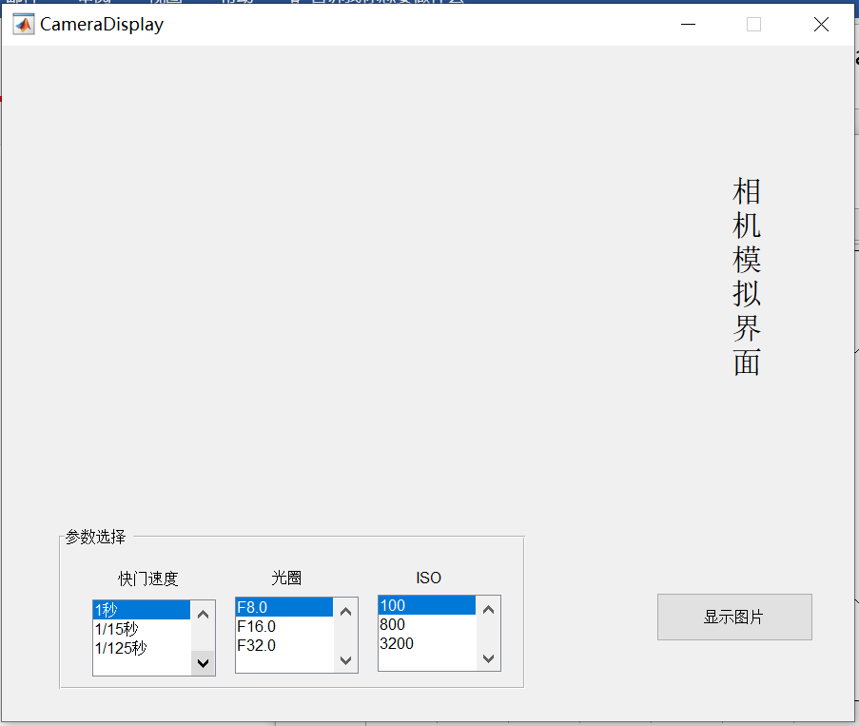

图片显示画面：

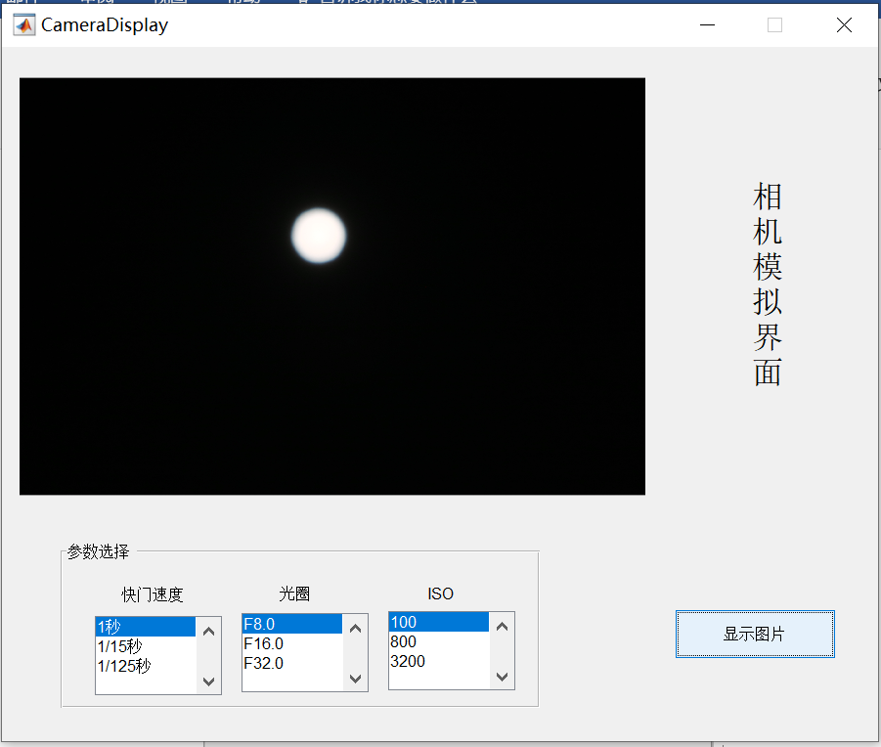

1. 文件目录说明：

|  |
| --- |
| folder 2017011507_陈昱宏_小作业1  ------folder CameraDisplay（生成exe的系统文件夹）  ------folder Moon（所有图片都放在这）  ------CameraDisplay.exe  ------CameraDisplay.fig  ------CameraDisplay.m  ------2017011507_陈昱宏_小作业1.docx  ------2017011507_陈昱宏_小作业1.pdf |